Tăng sức khỏe, ngừa bệnh tật do Dinh dưỡng lành mạnh

- Chế độ ăn uống lành mạnh là chế độ ăn đáp ứng đủ nhu cầu dinh dưỡng cho cơ thể bằng cách cung cấp lương thực, thực phẩm đầy đủ, an toàn, giàu dinh dưỡng và đa dạng giúp nâng cao sức khỏe và giảm nguy cơ mắc bệnh. Chế độ ăn lành mạnh trong suốt cuộc đời giúp phòng chống suy dinh dưỡng cũng như nhiều bệnh không lây nhiễm.
Dinh dưỡng lành mạnh giúp nâng cao sức khỏe
Dinh dưỡng hợp lý là nền tảng của sức khỏe. Bữa ăn đầy đủ chất dinh dưỡng, cung cấp đầy đủ năng lượng, đủ chất đạm, chất béo, vitamin và chất khoáng, nước cho cơ thể. Trong khẩu phần ăn có đủ các chất sinh năng lượng là chất bột, đạm, béo, rau xanh và hoa quả chín cung cấp vitamin và chất xơ.
Bữa ăn cân đối là bữa ăn trong đó các chất dinh dưỡng ở tỷ lệ cân đối hợp lý. Khẩu phần năng lượng từ chất bột chiếm 55-67%, chất đạm là 13-20%, chất béo là 20-25%. Một người bình thường khỏe mạnh nên thực hiện chế độ ăn lành mạnh như sau:
Nhóm thực phẩm giàu đạm: Cần ăn phối hợp cả thực phẩm giàu đạm động vật từ các loài gia súc, gia cầm, hải sản và đạm thực vật từ các loại đậu, đỗ… Nên tăng cường ăn thịt gia cầm như gà, vịt, ngan, chim… và ăn ít nhất 3 bữa cá mỗi tuần. Các loại cá nhỏ nấu nhừ ăn cả xương, tôm và tép ăn cả vỏ và cua là nguồn cung cấp canxi tốt cho cơ thể. Các loại hạt đậu, đỗ là nguồn đạm thực vật tốt, cung cấp một số acid amin thiết yếu mà đạm động vật thường có ít. Mỗi người trưởng thành có mức lao động trung bình nên ăn 160g thịt lợn/ngày hoặc 180g cá, 230g trứng, 300g đậu phụ/ngày.
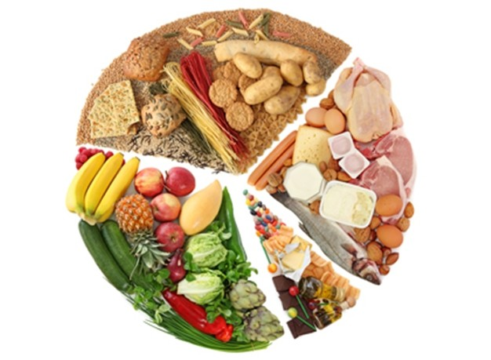Cần có đủ 4 nhóm thực phẩm trong bữa ăn.
Nhóm chất béo: Cung cấp năng lượng (9kcal/1g), hỗ trợ hấp thu các vitamin tan trong chất béo như vitamin A, D, E, K. Mỡ động vật thường chứa nhiều chất béo bão hòa nên hạn chế ăn, nhưng mỡ cá và mỡ gia cầm có nhiều chất béo chưa bão hòa, đặc biệt omega 3, 6, 9 có lợi cho sức khỏe. Các loại dầu thực vật cũng thường có nhiều chất béo chưa bão hòa nên có tác dụng tốt cho tim mạch và được khuyến khích tiêu thụ như dầu đậu nành, dầu mè, dầu hướng dương, dầu hạt cải… Nhưng cũng có một số loại dầu thực vật có chứa nhiều chất béo bão hòa không nên ăn nhiều. Mỗi người trưởng thành mỗi ngày trung bình nên ăn khoảng 25-30g, tương đương 5-6 thìa cà phê dầu, mỡ.
Nhóm rau, quả cung cấp vitamin và khoáng chất: Giúp tăng trưởng ở trẻ nhỏ và làm cho cơ thể khỏe mạnh, chống lại bệnh tật ở mọi lứa tuổi. Các loại rau lá màu xanh sẫm và các loại rau, quả màu vàng, đỏ là nguồn cung cấp vitamin A giúp sáng mắt, tăng sức đề kháng và chất sắt giúp chống thiếu máu thiếu sắt, giúp tăng trưởng và phát triển tốt. Bên cạnh đó rau, quả còn chứa nhiều chất xơ và các chất chống oxy hóa nên có tác dụng nâng cao sức khỏe và phòng chống các bệnh mạn tính không lây. Tổ chức Y tế Thế giới khuyến cáo nên ăn ít nhất 400g rau, quả mỗi ngày, trẻ em cũng cần tập cho ăn rau, quả với cách chế biến phù hợp. Những người thừa cân, béo phì, rối loạn glucose máu, đái tháo đường nên lưu ý hạn chế các loại quả chín ngọt và nhiều năng lượng như chuối, xoài, mít, vải… Nên ăn đa dạng các loại rau và quả.
Uống đủ nước sạch hàng ngày (1,5-2,5lít): Cũng cần thiết để có cơ thể khỏe mạnh, nhất là trong những ngày nắng nóng. Cần hạn chế và không lạm dụng rượu, bia. Đối với nam giới nên uống không quá 2 đơn vị rượu hoặc nữ giới không nên quá 1 đơn vị rượu mỗi ngày. Một đơn vị rượu tương đương 1 cốc vại bia hoặc 1 chén 30ml rượu mạnh.

Ăn hạn chế giảm nguy cơ mắc bệnh
Dinh dưỡng không hợp lý, thiếu lành mạnh làm giảm chức năng miễn dịch, giảm sự phát triển thể chất, tinh thần, giảm năng suất lao động và tăng khả năng mắc bệnh. Để có sức khỏe tốt, mỗi người cần thực hiện chế độ dinh dưỡng vừa đủ, hạn chế với một hoặc nhiều chất dinh dưỡng, cũng như người bệnh cần thực hiện chế độ ăn bệnh lý. Có chất dinh dưỡng cần hạn chế với tất cả mọi người, có chất dinh dưỡng cần hạn chế với những đối tượng chuyên biệt. Chế độ ăn hạn chế được sử dụng phổ biến nhất là ăn hạn chế muối, chất béo, protein, đường…
Hạn chế muối: Chế độ ăn cho người trưởng thành cho phép dùng một thìa 5g muối có chứa khoảng 2.000mg natri. Chế độ ăn ít natri được sử dụng trong xử trí tăng huyết áp và các trường hợp giữ natri và phù, đặc biệt là suy tim, bệnh gan và suy thận mạn tính.
Natri trong chế độ ăn gồm có natri có tự nhiên trong thức ăn, natri bổ sung trong quá trình chế biến thực phẩm và natri do người tiêu dùng bổ sung trong quá trình nấu và ăn. Nhiều người tăng huyết áp nhẹ sẽ giảm huyết áp rõ rệt (khoảng 5mmHg ở huyết áp tâm trương) với chế độ ăn hạn chế muối.
Do vậy, nên hạn chế ăn các món kho, rim, rang, các thực phẩm chế biến sẵn (giò, chả, xúc xích, thịt xông khói, bim bim, các món ăn rang muối, dưa cà muối, cá khô).
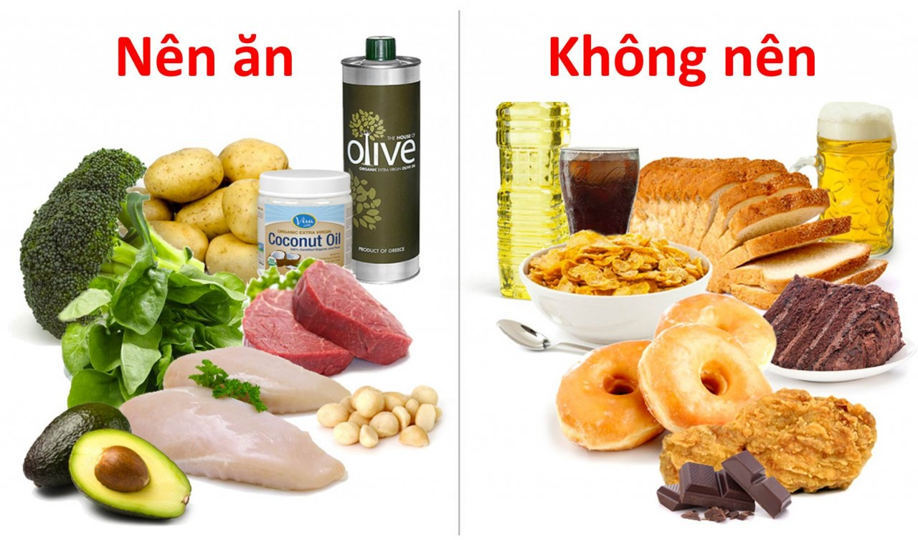Thực phẩm nên và không nên ăn.
Hạn chế mỡ: Chế độ ăn này áp dụng với bệnh rối loạn mỡ máu, phòng thừa cân béo phì… Thực hiện chế độ ăn giảm chất béo kết hợp với giảm acid béo no và cholesterol, ăn ít chất béo no (chất béo no có nhiều trong mỡ, bơ, nước luộc thịt) và ít cholesterol, thay vào đó ăn nhiều acid béo chưa no từ dầu thực vật và mỡ cá. Lượng cholesterol trong chế độ ăn dưới 300mg/người/ngày. Hạn chế các thức ăn có nhiều cholesterol có trong thức ăn phủ tạng động vật, nhất là óc, bầu dục lợn, tim, trứng gà toàn phần.
Dầu, mỡ để rán chỉ dùng một lần. Không nên ăn quá nhiều các món xào, rán, nướng và nên tăng cường ăn các món luộc, hấp để không làm giảm mất các chất dinh dưỡng và biến đổi thực phẩm gây tác hại cho sức khỏe. Thực phẩm chế biến sẵn có nhiều chất béo (snack, khoai tây chiên, bim bim, gà rán, thịt nướng, pizza…) cũng là nguồn cung cấp năng lượng đáng kể, nếu tiêu thụ quá nhiều dễ gây thừa cân béo phì, tăng nguy cơ mắc bệnh tim mạch.
Hạn chế protein: Chế độ ăn này được áp dụng cho người bệnh gan, suy thận, gút… Hạn chế protein là để hạn chế sự tạo ra các chất thải nitơ. Các loại thịt đỏ (như thịt lợn, thịt bò…) có nhiều sắt giúp phòng chống thiếu máu, thiếu sắt, đặc biệt quan trọng đối với trẻ nhỏ, phụ nữ có thai và phụ nữ tuổi sinh đẻ. Tuy nhiên ăn nhiều thịt đỏ lại làm tăng nguy cơ mắc các bệnh tim mạch, ung thư, gút…
Hạn chế đồ ngọt: Đường, mật ong, bánh kẹo, nước ngọt, các loại nước ép hoa quả, sữa đặc có đường, các loại sữa nước, sữa bột có nhiều đường, cà phê tan có đường… nếu tiêu thụ nhiều đều làm gia tăng nguy cơ thừa cân, béo phì, đái tháo đường, bệnh tim mạch. Do vậy, cần ăn hạn chế các loại đường, bánh kẹo,… nên uống các loại nước quả ép tươi ít hoặc không đường, sữa không đường. Mỗi người không nên ăn quá 25g/ngày đường từ tất cả các nguồn thực phẩm, đồ uống (5 thìa cà phê đường).

